三门县第二届职工运动会组织服务采购项目
项目编号：正听招采（2025）017号

竞争性磋商文件

采购人：三门县总工会
采购代理机构：浙江正听工程项目管理有限公司
2025年04月

目 录
一、竞争性磋商公告
二、供应商须知
三、评审办法及评审标准
四、采购内容及需求
五、政府采购合同主要条款指引
六、响应文件格式附件

第一章 竞争性磋商采购公告
根据有关规定，经政府采购管理部门批准，受采购人的委托，就三门县第二届职工运动会组织服务采购项目工作项目进行竞争性磋商，欢迎合格的供应商前来磋商。
一、项目编号：正听招采（2025）017号
二、磋商项目概况（内容、用途、数量、简要技术要求）：
标段号 | 项目名称 | 数量 | 单位 | 预算 | 服务期
1 | 三门县第二届职工运动会组织服务采购项目 | 1 | 项 | 497655元 | 自合同签订起至2025年10月
三、合格磋商供应商的资格条件：
（一）符合《中华人民共和国政府采购法》第二十二条规定的磋商供应商资格条件。
（二）本项目不接受联合体磋商；
四、磋商文件获取的方式、时间：
（1）领取磋商文件时间：2025年04月18日-2025年04月29日早上8：00至11：30，下午14：00至17：00；获取方式：三门县公共资源交易中心（http://www.sanmen.gov.cn/col/col1229610743/index.html）免费下载。
（2）供应商如对磋商文件有疑问应按磋商文件规定的时间前提出，逾期提出的，采购人可以不予受理、答复。
五、响应文件递交截止时间及磋商开始时间、地点：
本次磋商将于2025年04月29日14:30在三门县海游街道交通路327号5楼（浙江正听工程项目管理有限公司）开始进行，请在磋商当日响应文件递交截止时间将磋商响应文件送达磋商地点，逾期或不符合规定的磋商响应文件恕不接受。
六、磋商保证金： 无
七、相关注意事项：
1、供应商认为采购文件使自己的权益受到损害的，可以自收到采购文件之日（获取/发售截止日之后收到采购文件的，以获取/发售截止日为准）起至采购响应截止时间之前，以书面形式一次性向采购人和购代理机构提出同一环节的质疑。否则，被质疑人可不予接受。质疑供应商对采购人、采购代理机构的答复不满意或者采购人、采购代理机构未在规定的时间内作出答复的，可以在答复期满后十五个工作日内向同级政府采购监督管理部门投诉。
八、联系方式：
（一）采购代理机构
项目联系人：叶青青
联系电话：13616675043传真：0576-83231100
地址： 浙江省台州市三门县海游街道交通路327号5楼
（二）采购人（受理磋商采购文件相关质疑及答复）
采购人名称：三门县总工会
联系人：赖主任 联系电话：15958678063

三门县总工会
浙江正听工程项目管理有限公司
2025年04月18日
第二章 供应商须知
前附表
序号 | 项 目 | 内 容
1 | 供应商特定资格要求 | 符合竞争性磋商公告资格要求的供应商
2 | 答疑会或现场踏勘 | 不组织
3 | 磋商响应文件包装要求 | 正本1份、副本2份，正副本分开装订，封装成一袋。
4 | 磋商响应文件有效期 | 磋商响应有效期为磋商后90天，磋商响应有效期从提交磋商响应文件的截止之日起算。
5 | 磋商响应文件递交 | 截止时间：北京时间2025年04月29日14:30  递交地点：浙江省台州市三门县海游街道交通路327号5楼逾期送达的磋商响应文件恕不接受。
6 | 磋商时间及地点 | 时间：北京时间2025年04月29日14:30  地点：浙江省台州市三门县海游街道交通路327号5楼
7 | 磋商保证金 | 无
8 | 履约保证金 | 无
9 | 实质性条款 | 带“▲”的条款是实质性条款，磋商响应文件须作出实质性响应，否则终止磋商。
10 | 解释权 | 本磋商文件解释权属于采购人和采购代理机构

一 、总 则
（一） 适用范围
本磋商文件适用于本次项目的磋商、评审、确定成交供应商、验收、合同履约、付款等行为（法律、法规另有规定的，从其规定）。
（二）定义

1、“采购组织机构”指采购人委托组织磋商的集中采购机构或采购代理机构。
2、采购人：是指委托集中采购机构或采购代理机构采购本次项目的国家机关、事业单位和团体组织。
3、磋商供应商：是指向采购组织机构提交磋商响应文件的单位或个人。
4、货物：是指各种形态和种类的物品，包括原材料、燃料、设备、产品等。
5、服务：是指除货物和工程以外的政府采购对象，包括各类专业服务、信息网络开发服务、金融保险服务、运输服务，以及维修与维护服务等。
6、“书面形式”包括信函、传真等。
7、“▲”系指实质性要求条款。

（三）磋商费用
1、不论磋商结果如何，供应商均应自行承担所有与磋商有关的全部费用（磋商文件有相关规定除外）。
2、本项目代理费由中标单位支付，收费金额为6000元，供应商报价时自行考虑。
（四）特别说明
1、供应商磋商所使用的资格、信誉、荣誉、业绩与企业认证必须为本法人所拥有。供应商磋商所使用的采购项目实施人员必须为本法人员工（指必须为本法人或控股公司正式员工）。
2、供应商所标产品除磋商文件中明确规定要求“提供官网截图或相应检测报告的证明材料”以外，所有技术参数描述均以磋商响应文件为准。磋商供应商对所标产品技术参数的真实性承担法律责任。项目磋商结束后、质疑期限内，如有质疑供应商认为成交供应商所标产品、磋商响应文件技术参数与采购需求存在重大偏离、错误、甚至造假的情况，应提供具体有效的证明材料。
3、供应商在磋商活动中提供任何虚假材料,其响应无效，并报监管部门查处；成交后发现的,成交人须依照根据《中华人民共和国政府采购法》第七十七条第一款第一项之规定，处以采购金额千分之五以上千分之十以下的罚款，列入不良行为记录名单，在一至三年内禁止参加政府采购活动，有违法所得的，并处没收违法所得，情节严重的，由工商行政管理机关吊销营业执照；构成犯罪的，依法追究刑事责任。
4、供应商不得相互串通磋商报价，不得妨碍其他供应商的公平竞争，不得损害采购人或其他供应商的合法权益，供应商不得以向采购人、磋商小组成员行贿或者采取其他不正当手段谋取成交。
5、为采购项目提供整体设计、规范编制或者项目管理、监理、检测等服务的供应商，不得再参加该采购项目的其他采购活动。
6、磋商响应文件格式中的表格式样可以根据项目差别做适当调整,但应当保持表格样式基本形态不变。

7、单位负责人为同一人或者存在直接控股、管理关系的不同供应商，不得参加同一合同项下的政府采购活动。

8、本项目不允许分包。
二、磋商响应文件
（一）磋商响应文件的组成
供应商应仔细阅读磋商采购文件的所有内容，按磋商采购文件的要求，详细编制磋商响应文件。【特别提示：如有要求提供资料原件的，原件另行包装，并与磋商响应文件一起提交，磋商响应截止时间后所有原件不予接收。资料原件也可以用与原件相符的公证原件替代】

▲1、资格证明内容的组成：

（1）磋商声明书；（附件1）

（2）授权委托书（法定代表人亲自办理磋商响应事宜的，则无需提交)；（附件2）

（3）法人或者其他组织的营业执照等证明文件，自然人的身份证明；
（4）符合参加政府采购活动应当具备的一般条件的承诺函；（附件3）

（5）提供采购公告中符合供应商特定条件的有效资质证书复印件（磋商供应商特定条件中有要求的必须提供），以及需要说明的其他资料；
2、商务与技术内容的组成：
（1）供应商情况介绍（人员与技术力量、企业规模、经营业绩等）。（附件4）
（2）磋商响应方案描述：
A.项目需求的理解与分析(供应商对项目背景的理解情况，针对本项目的工作思路、技术方案要科学性、合理性，具体工作内容、工作成果等完整性，对项目关键点、难点的把握，解决方案及合理化建议)。
B.项目组织实施方案（包括项目工期、项目实施进度安排、质量保证措施、售后服务方案等）。
（3）项目实施人员一览表（附件5）
（4）项目负责人资格情况表（附件6）
（5）商务及技术响应表（附件7）
（6）项目实施情况一览表（合同复印件）；（附件8）
（7）供应商认为需要提供的其他资料（包括可能影响供应商商务与技术内容评分的各类证明材料）。
3、报价内容的组成
（1）开标一览表（附件9）
（2）投标报价明细表（附件10）
（3）中小企业声明函、残疾人福利性单位声明函（如有，附件11）
- 磋商响应文件的制作、封装及递交要求
1、磋商响应文件的制作要求
（1）供应商应按照磋商响应文件组成内容及项目磋商需求制作磋商响应文件，不按磋商采购文件要求制作磋商响应文件的将视情处理（拒收、扣分等），由此产生的责任由磋商供应商自行承担。
（2）供应商应对所提供的全部资料的真实性承担法律责任，磋商响应文件内容中有要求盖章或签字的地方，必须加盖磋商供应商的公章以及法定代表人或全权代表的盖章或签字，其中所有证书类文件提供的复印件必须全部加盖单位公章且必须在有效期内的。
（3）磋商响应文件以及磋商供应商与采购组织机构就有关磋商事宜的所有来往函电，均应以中文汉语书写。除签字、盖章、专用名称等特殊情形外，以中文汉语以外的文字表述的磋商响应文件视同未提供。
（4）磋商计量单位，磋商采购文件已有明确规定的，使用磋商采购文件规定的计量单位；磋商采购文件没有规定的，应采用中华人民共和国法定计量单位（货币单位：人民币元），否则视同未响应。
（5）若磋商供应商不按采购文件的要求提供资格审查材料，其风险由磋商供应商自行承担。
（6）与本次磋商无关的内容请不要制作在内，确保磋商响应文件有针对性、简洁明了，同时节约纸张；磋商响应文件统一以A4纸大小双面打印并装订。
2、磋商响应文件的封装要求
（1）磋商响应文件份数：磋商响应文件共 3份（ 1 正本 2 副本，封装成一袋）。磋商响应文件的正本封面必须注明“正本”字样，副本可以采用正本的复印件。如有不同标段，请按标段号分别装订，密封要求同上。
（2）所有磋商响应资料按磋商采购文件的组成所列内容及顺序装订成册，并逐页连续标注页码。因磋商响应文件内容不完整、编排混乱导致磋商响应文件被误读、漏读或者查找不到相关内容的责任由供应商自行承担。
（3）请在密封袋的封口处应有磋商供应商公章或磋商全权代表签字。封皮上写明项目编号、标段、磋商采购项目名称、供应商名称，并注明“磋商响应文件名称”、“磋商时启封”字样，未按上述要求密封及加写标记，采购组织机构对磋商响应文件的误投和提前启封不负责任。
（4）项目如分标段，各标段磋商响应文件必须分开编制，并按上述份数要求单独密封包装。
（5）因密封不严、标记不明而造成失密、拒收、过早启封等情况，采购组织机构概不负责。
3、磋商响应文件的递交要求
（1）磋商响应文件必须在规定时间前派人送达指定的磋商地点。磋商响应文件在截止时间后提交，采购组织机构将将拒绝接收。
（2）如有特殊情况，采购组织机构延长截止时间和磋商时间，采购组织机构和供应商的权利和义务将受到新的截止时间和磋商时间的约束。
4、磋商响应文件的补充、修改和撤回。
（1）供应商如需对上交的磋商响应文件进行补充、修改或撤回的，必须在磋商响应截止时间以前将书面的修改文件或撤消通知送达采购组织机构。
- 磋商响应修改文件必须密封，在密封袋上写明项目编号、标段、磋商采购项目名称、供应商名称、并注明“修改文件”、“磋商时启封”字样，其作为磋商响应文件的组成部份。
（三）磋商响应文件的有效期
1、自磋商响应截止日起90天磋商响应文件应保持有效。有效期不足的磋商响应文件将被拒绝。
2、在特殊情况下，采购人可与磋商供应商协商延长磋商响应文件的有效期，这种要求和答复均以书面形式进行。
3、磋商供应商可拒绝接受延期要求而不会导致磋商保证金被没收。同意延长有效期的磋商供应商需要相应延长磋商保证金的有效期，但不能修改磋商响应文件。

4.成交供应商的磋商响应文件自磋商之日起至合同履行完毕均应保持有效。
三、磋商
（一）磋商程序
1、采购组织机构将在“磋商公告”规定的时间和地点进行磋商，磋商采购会议由采购组织机构工作人员主持，所有供应商均应准时参加磋商采购会议。
2、采购组织机构工作人员应当核验出席磋商活动现场的各供应商代表及相关单位人员身份，并组织其分别登记、签到，无关人员可拒绝其进入现场。
3、采购组织机构工作人员接收磋商响应文件并登记，并由供应商代表对递交记录情况进行签字确认。
4、主持人宣布磋商采购会议开始，介绍磋商现场的人员情况，宣读提交磋商响应文件的供应商名单、磋商纪律、应当回避的情形等注意事项，组织供应商签署不存在影响公平竞争的《政府采购活动现场确认声明书》。
5、对磋商保证金缴纳情况进行查验、核实，提请供应商代表查验磋商响应文件密封情况。
6、主持人按磋商响应供应商签到的先后顺序当场拆封磋商文件，并送至评审场所。
7、磋商小组必须按照客观、公正、审慎的原则，根据磋商文件规定的评审程序、评审方法和评审标准进行独立评审。未实质性响应磋商文件的响应文件按无效响应处理，磋商小组应当告知提交响应文件的供应商。
8、磋商小组所有成员集中与单一供应商分别进行磋商，并给予所有参加磋商的供应商平等的磋商机会。
9、在磋商过程中，磋商小组可以根据磋商文件和磋商情况实质性变动采购需求中的技术、服务要求以及合同草案条款，但不得变动磋商文件中的其他内容。实质性变动的内容，须经采购人代表确认。对磋商文件作出的实质性变动是磋商文件的有效组成部分，磋商小组应当及时以书面形式同时通知所有参加磋商的供应商。供应商应当按照磋商文件的变动情况和磋商小组的要求重新提交响应文件，并由其法定代表人或授权代表签字或者加盖公章。
10、磋商文件能够详细列明采购标的的技术、服务要求的，磋商结束后，磋商分二轮或多轮（本项目分二轮报价，即首次报价和最终报价）进行，首次报价在竞标文件中体现；最终报价在磋商结束后由所有参加磋商的竞标人在规定的时间内线下进行报价，最终报价作为磋商响应文件的补充。如该供应商成为成交供应商，则该供应商的磋商响应文件（含所有补充资料）将作为合同的组成部分。（投标供应商首次报价和最终报价均不得超过最高限价）
11、经磋商确定最终采购需求和提交投标报价的供应商后，由磋商小组采用综合评分法对提交投标报价的供应商的响应文件和投标报价进行综合评分。
12、磋商小组根据综合评分情况，按照评审得分由高到低顺序确定预成交供应商，编写评审报告。
13、采购组织机构对磋商小组专家成员进行评价；
14、主持人到磋商采购会现场宣布磋商结果（含技术得分、最后报价、报价得分及总得分），磋商采购会议结束。
（二）澄清问题的形式
磋商供应商的澄清、说明或者补正应当采用书面形式，并加盖公章，或者由法定代理人或其授权的代表签字，并不得超出磋商响应文件的范围或者改变磋商响应文件的实质性内容。
（三）错误修正
磋商响应文件报价出现前后不一致的，除磋商采购文件另有规定外，按照下列规定修正：
1、磋商响应文件中首次报价一览表内容与磋商响应文件中相应内容不一致的，以首次报价一览表为准；
2、大写金额和小写金额不一致的，以大写金额为准；
3、单价金额小数点或者百分比有明显错位的，以首次报价一览表的总价为准，并修改单价；
4、总价金额与按单价汇总金额不一致的，以单价金额计算结果为准。
同时出现两种以上不一致的，按照前款规定的顺序修正。修正应当采用书面形式，并加盖公章，或者由法定代表人或其授权的代表签字。修正后的报价经磋商供应商确认后产生约束力，磋商供应商不确认的，将终止磋商。
（四）磋商供应商存在下列情况之一的，响应无效，终止磋商
1、未按照磋商采购文件的规定提交磋商保证金的。
2、磋商响应文件中的报价货物跟商务与技术内容中的供应货物出现重大偏差的；
3、不具备磋商采购文件中规定的资格要求的。
4、磋商响应文件含有采购人不能接受的附加条件的。
5、供应商代表人未能出具身份证明或与法定代表人授权委托人身份不符的；
6、磋商小组认为供应商的报价明显低于其他通过符合性审查供应商的报价，有可能影响产品质量或者不能诚信履约的，应当要求其在评审现场合理的时间内提供书面说明，必要时提交相关证明材料；供应商不能证明其报价合理性的，磋商小组应当与其终止磋商。
7、报价超过磋商采购文件中规定的预算价。
8、磋商参数未如实填写，完全复制粘贴磋商采购参数的。
9、磋商响应文件提供虚假材料的。
10、不同供应商的磋商响应文件由同一单位或者个人编制；
11、不同供应商委托同一单位或者个人办理磋商事宜；
12、不同供应商的磋商响应文件载明的项目管理成员或者联系人员为同一人；
13、不同供应商的磋商响应文件异常一致或者报价呈规律性差异；
14、不同供应商的磋商响应文件相互混装；
15、不同供应商的磋商保证金从同一单位或者个人的账户转出；
16、不符合法律、法规和磋商采购文件中规定的其他实质性要求的（磋商采购文件中打“▲”内容及被拒绝的条款）。
（五）有下列情况之一的，本次磋商终止。
1、出现影响采购公正的违法、违规行为的；
2、磋商小组发现磋商文件存在歧义、重大缺陷导致评审工作无法进行，或者磋商文件内容违反国家有关强制性规定的；
3、因重大变故，采购任务取消的；
4、法律、法规和磋商文件规定的其他导致评审结果无效的。
（六）磋商原则和方法
1、磋商原则。磋商小组必须公平、公正、客观，不带任何倾向性和启发性；不得向外界透露任何与评审有关的内容；任何单位和个人不得干扰、影响评审的正常进行；磋商小组及有关工作人员不得私下与磋商供应商接触。
2、磋商办法。具体磋商内容及评分标准等详见《第三章：评审方法及评分标准》。
（七）评审过程的监控
本项目评审过程实行全程录音、录像监控，政府采购监管部门视情进行现场监督，供应商在评审过程中所进行的试图影响评审结果的不公正活动，可能导致其被拒绝磋商。
四、磋商结果确定
1、确定成交供应商。磋商小组根据采购人的《授权意见确认书》，推荐成交候选供应商或直接确定成交供应商。其中推荐成交候选供应商的，采购组织机构在评审结束之日起2个工作日内将评审报告送交采购人，采购人自收到评审报告之日起5个工作日内在评审报告推荐的成交候选人中按顺序确定成交供应商。
2、发布成交结果公告。采购组织机构应当在成交供应商确定后2个工作日内，在省级以上财政部门指定的政府采购信息发布媒体及相关网站上公告成交结果，并将磋商文件随同公告。
3、发出成交通知书。采购组织机构在发布成交结果同时，向成交供应商发出成交通知书。
五、合同签订及公告
（一）签订合同
1、采购人应当自成交通知书发出之日起10个日历天内，按照磋商采购文件确定的合同文本以及采购标的、规格型号、采购金额、采购数量和服务要求等事项签订政府采购合同。
2、采购人不得向成交供应商提出超出磋商文件以外的任何要求作为签订合同的条件，不得与成交供应商订立背离磋商文件确定的合同文本以及采购标的、规格型号、采购金额、采购数量和服务要求等实质性内容的协议。
3、成交供应商无故拖延、拒签合同的,磋商保证金将不予退还并取消成交资格。
4、成交供应商拒绝与采购人签订合同的，采购人可以按照评审报告推荐的成交候选供应商名单排序，确定下一候选供应商为成交供应商，也可以重新开展政府采购活动。同时，拒绝与采购人签订合同的供应商，由同级财政部门依法作出处理。
5、询问或者质疑事项可能影响成交结果的，采购人应当暂停签订合同，已经签订合同的，应当中止履行合同（成交结果的质疑期为成交结果公告期限届满之日起七个工作日）。

第三章 磋商评审办法
一、采购组织机构将组织磋商小组，对供应商提供的磋商响应文件进行综合评审。
二、本次招标项目的评标方法为综合评分法，总计100分(商务与技术文件为70分，报价文件为30分)。各投标人的综合得分为其商务与技术文件得分与报价文件得分之和，即综合得分=商务与技术文件得分+报价文件得分。
（一）商务与技术文件中的客观分由磋商小组讨论后统一打分；其余在规定的分值内单独评定打分。
（二）各磋商供应商商务与技术文件得分按照磋商小组成员的独立评分结果汇总后的算术平均分计算，计算公式为：
商务与技术文件得分=磋商小组所有成员评分合计数/磋商小组组成人员数。
（三）综合评分法中的价格分统一采用低价优先法计算，即满足磋商文件要求且最后总报价最低的供应商的价格作为磋商基准价，其报价得满分。其他供应商的价格分统一按照下列公式计算：
磋商报价得分= (磋商基准价÷最后磋商总报价) ×价格权重（30%）×100 。需提供《中小企业声明函》相关材料，否则不予认可。
（四）政府采购政策及优惠：
（1）政府采购政策：
1.关于小型、微型企业（简称小微企业）投标：小微企业投标是指符合《中小企业划型标准规定》的供应商，通过投标提供本企业制造的货物、承担的工程或者服务，或者提供其他小微企业制造的货物。本项所指货物不包括使用大、中型企业注册商标的货物。小微企业投标应提供《中小企业声明函》（见附件），供应商未提供以上资料或者经评标委员会核查不符的，将不能享受相应的小微企业优惠政策；
2.监狱企业参加政府采购活动时，应当提供由省级以上监狱管理局、戒毒管理局（含新疆生产建设兵团）出具的属于监狱企业的证明文件，视同小型、微型企业，享受小微企业政府采购优惠政策；
3.残疾人福利性单位在参加政府采购活动时，应提供《残疾人福利性单位声明函》（见附件），视同小型、微型企业，享受小微企业政府采购优惠政策。
（2）政府采购政策优惠措施：
经主管预算单位统筹后未预留份额专门面向中小企业采购的采购项目，以及预留份额项目中的非预留部分采购包，采购单位、采购代理机构应当对符合规定的小微企业报价按最高优惠幅度（货物和服务项目为20%、工程项目为5%) 给予扣除， 用扣除后的价格参加评审。同一投标人，小微企业、监狱企业、残疾人福利性单位价格扣除优惠只享受一次，不得重复享受。
三、在最大限度地满足磋商文件实质性要求前提下，磋商小组按照磋商文件中规定的各项因素进行综合评审后，以评审总得分最高的供应商为成交候选供应商。
四、如综合得分相同，最后总报价低者为先；如综合得分且最后总报价相同的，则抽签决定。
五、商务与技术评分具体分值细化条款如下表：
序号 | 评分项目 | 细则 | 分值
1 | 组织结构 | 有明确的组织形式，项目班子人员结构合理，专业齐全，职责任务明确。优10-6分，良5.9-3分，一般2.9-1分 | 10
2 | 人员安排 | 项目负责人：根据项目负责人的资质、类似经验等情况进行横向比较打分。最高得3分。 | 3
2 | 人员安排 | 根据投标人针对本项目每个赛事设置的人员（不含项目负责人）数量、人员安排及组织分工情况进行横向比较打分。优12-8分，良5.9-3分，一般2.9-1分） | 12
3 | 竞赛方案 | 根据投标人提供的竞赛和器材保障方案及实施计划满足招标需求程度和合理性、可操作性等进行比较打分。优15-11分，良10.9-7分，一般6.9-3分 | 15
4 | 安保方案 | 根据投标人提供的安保方案（是否制订详细规范的安保方案、交通管制方案等）的周密性、合理性、可操作性情况进行比较打分。优10-6分，良5.9-3分，一般2.9-1分 | 10
5 | 安全应急保障方案 | 医疗、安全、应急保障方案（包括应急资源配备、突发事件应急处置预案、应急响应时间等）应详尽、合理，完整、具有针对性进行比较评分。优20-15分，良14.9-10分，一般9.9-5分 | 20

第四章 采购内容及需求

第一节 技术要求
一、项目概况
为热烈庆祝中华全国总工会成立 100 周年，深入弘扬劳模精神、劳动精神和工匠精神，进一步增强全县职工队伍的凝聚力、战斗力和创造力，充分展示新时代三门职工的良好精神风貌，经研究决定，举办三门县第二届职工运动会。
二、赛事举办场馆：三门县全民健身活动中心及其他场馆。
三、赛事内容
（一）竞赛组别（暂定）
1、乡镇（街道）组：由 10 个乡镇（街道）机关工会代表团组成。
2、行业系统组：由县直属各单位和省市属在三门各单位组成，可按系统为单位组团，也可由各单位单独组团。
3、企业组：由各企业代表团组成。
（二）项目设置（暂定）
1、乡镇（街道）组18项：三人制篮球、羽毛球、乒乓球、气排球、台球、兜球、中国象棋、围棋、拔河、健身跑（6-8公里）、跳绳、扑克（80分）、飞镖、网球、板鞋竞速、同心鼓、手拉手好朋友、搭桥过河。
2、机关组18项：三人制篮球、羽毛球、乒乓球、气排球、台球、兜球、中国象棋、围棋、拔河、健身跑（6-8公里）、跳绳、扑克（80分）、飞镖、网球、板鞋竞速、同心鼓、手拉手好朋友、搭桥过河。
3、企业组14项：三人制篮球、羽毛球、乒乓球、台球、兜球、中国象棋、拔河、健身跑（6-8公里）、跳绳、飞镖、板鞋竞速、同心鼓、手拉手好朋友、搭桥过河。
四、运营内容及要求
负责承担运动会策划、竞赛组织、器材保障、场地布置、后勤接待保障、安保、医疗保障、交通保障、赛事流线设计、隔离、场地清扫、相关资料（包括总规程、秩序册、总成绩册、各项目成绩记分表、奖牌奖状等）及证件设计制作、税金、工作人员（包括裁判员、工作人员、医生安保人员等）劳务、合同包含的所有风险责任等各项工作及全部费用并确保赛事顺利有序完成，具体负责工作如下：
1.竞赛工作（提供竞赛方案。包括裁判、工作人员方案、器材采购表等）
负责竞赛方案及所有竞赛工作执行；负责赛事流线设计及所有竞赛相关会议的召开；负责裁判、竞赛工作人员培训及工作安排；负责竞赛器材采购。
（1）负责参赛指南、秩序册、成绩册编印；
（2）负责赛事技术代表、技术官员、裁判员(具体人数按竞赛要求)；
（3）负责比赛器材（具体按竞赛要求）；
（4）负责运动员报名、报到工作。
2.后勤保障（提供后勤保障工作）
负责人员、技术代表、技术人员、裁判员、运动员、工作人员食宿交通等工作；负责技术代表、技术官员、裁判员、工作人员、安保、医疗、保洁劳务费用。
3.现场布置（提供现场布置方案）
负责比赛场地竞赛除外的功能及氛围布置；负责秩序册等相关竞赛资料的设计制作。
（1）负责包括背景墙、道旗、横幅、引导牌、指示牌、场编号等物料制作及布置；
（2）负责秩序册、竞赛手册、成绩册、参赛证、奖杯、奖状等特料的制作；
（3）负责功能用房布置；
（4）负责所有桌椅布置；
（5）负责开幕式主席台、音响、话筒等物料（包括音响操作人员）。
（6）负责颁奖台的制作及颁奖舞台、音响、话筒、灯光等物料（包括音响灯光操作人员）。
4.安保工作（提供安保应急处置方案。包括安保方案，应急处理方案和医保方案。）
负责安全保卫、交通管制、突发事件应急处置工作。
（1）负责安全保卫方案、交通管制方案、突发事件应急处置预案。
（2）牵头协调各方面保卫力量的组织整合，统筹落实驻地安全管理、赛日的秩序维护、交通疏导、治安保障等全方位。
（3）负责指定赛事防火防爆预案；负责赛事防火防爆的检查以及其他工作。
（4）负责现场安保安全隔离工作。
（5）各项比赛现场保安不少于4人。
（6）负责管理现场秩序维护工作人员。
（四）组委会提供资源
1、赛事审批。包括三门县人民政府申办、审批、联络、请示等工作。
2、三门县级相关单位协调工作。包括县体育事业发中心、相关体育场地管理单位、公安、应急管理、医疗、交警等部门。
3、比赛场地由组委会协调落实。
（五）规程规程只作为执行招标工作，投标人了解赛事使用。（详见附件11）

第二节 商务需求
一、服务期：自合同签订起至2025年10月。
二、报价说明：供应商应要根据项目内容要求、项目特点和企业自身条件确定报价。报价是包含完成本项目所发生的一切费用以及合同包含的所有风险、责任等各项应有费用及不可预见费等全部费用。如有漏项，视同已包含在本项目的投标报价中。
三、服务地点：三门县
四、付款方式：
1.签订合同后30天内支付中标金额的20%；
2.签订合同后90天内支付中标金额的30%；
3.活动验收合格后30日内支付中标金额的50%；
五、履约保证金：无
六、安全责任：成交人外业调查期间发生的人身意外事故由其自行负责，与采购人无关。

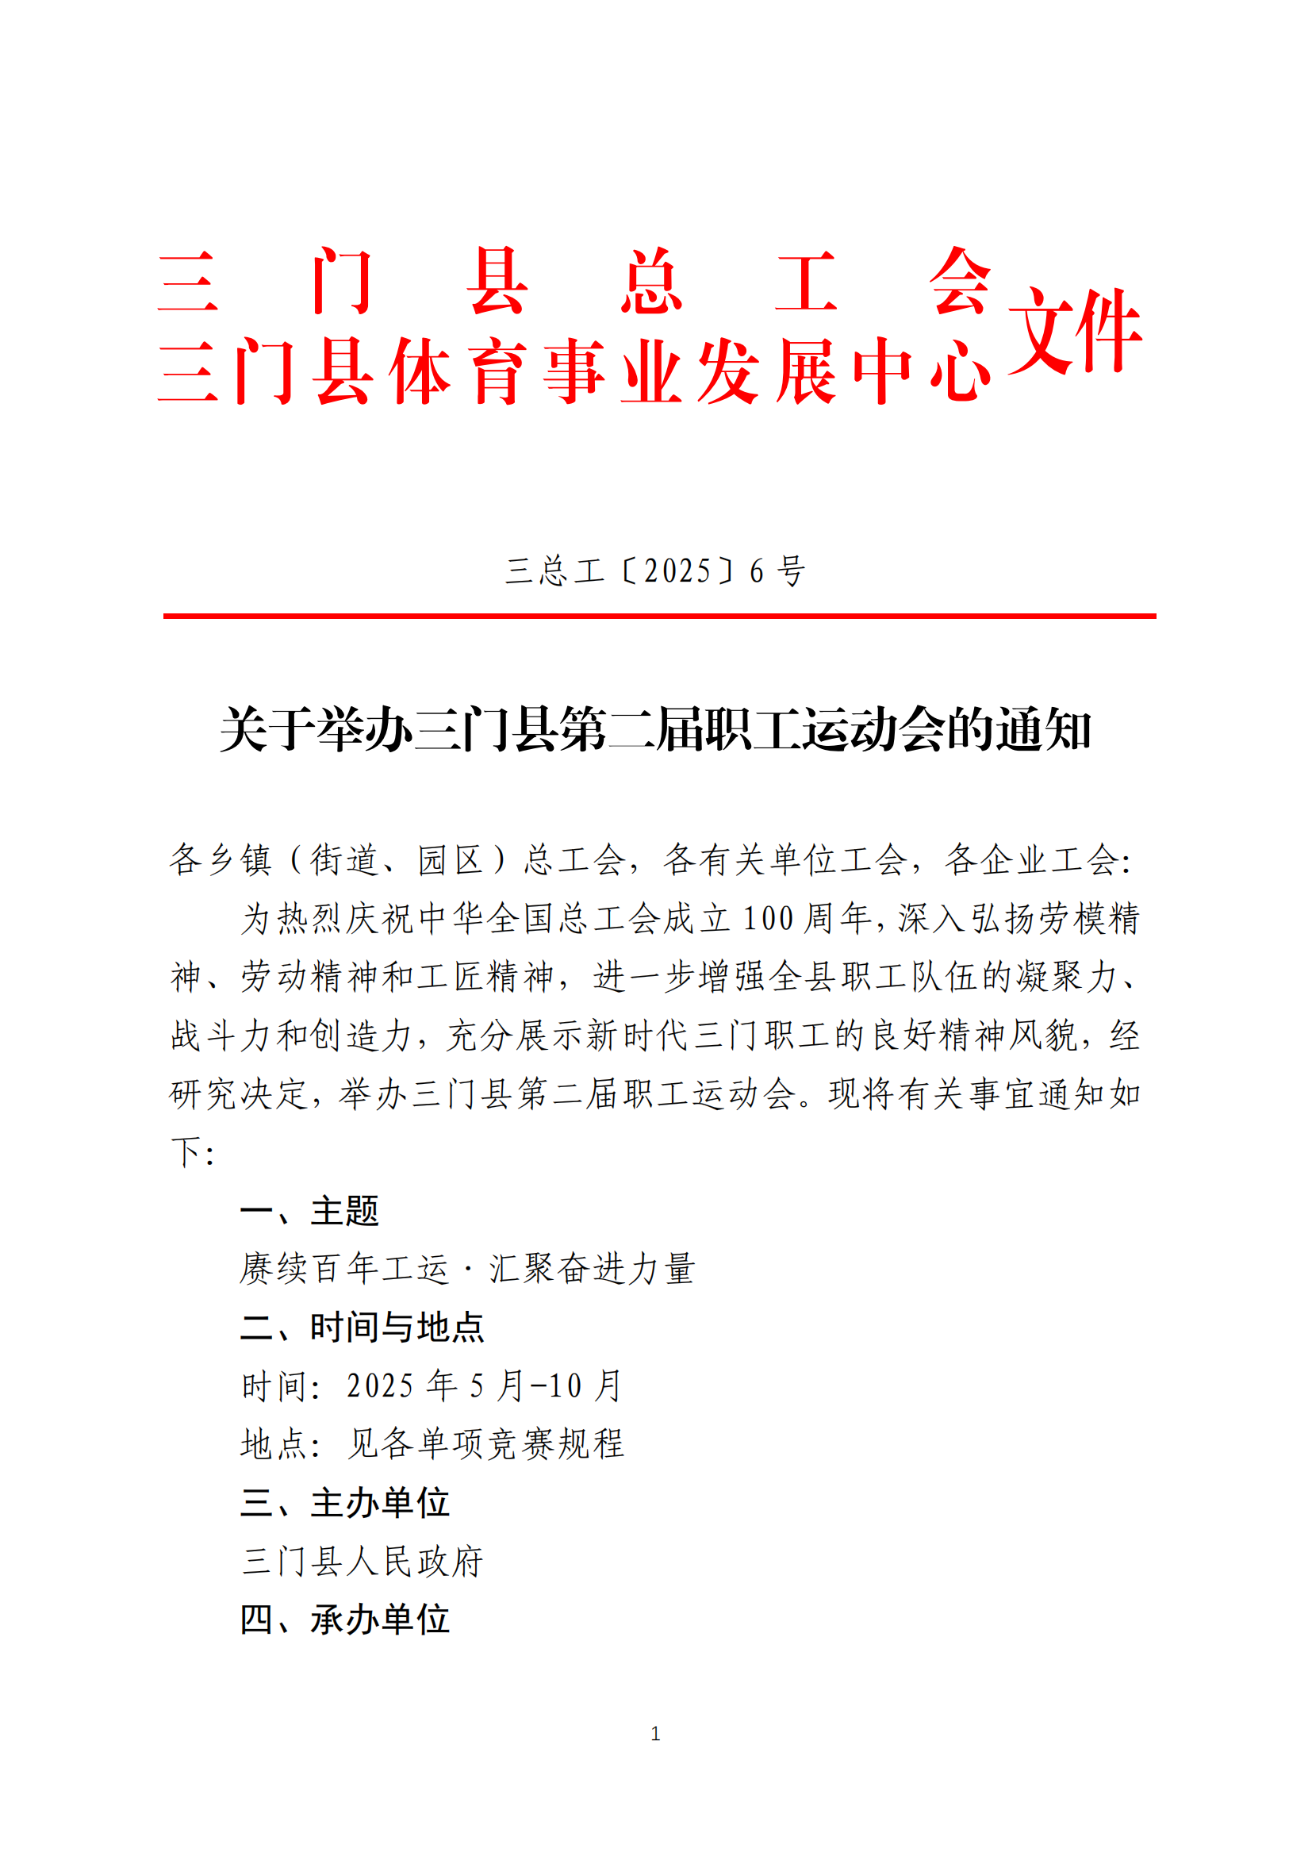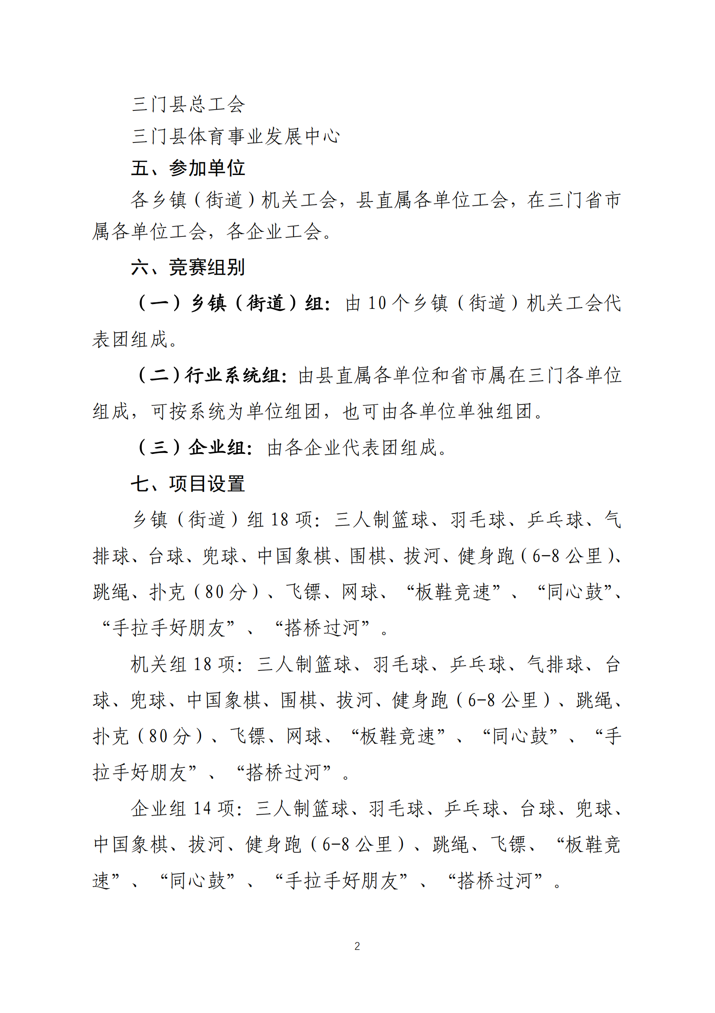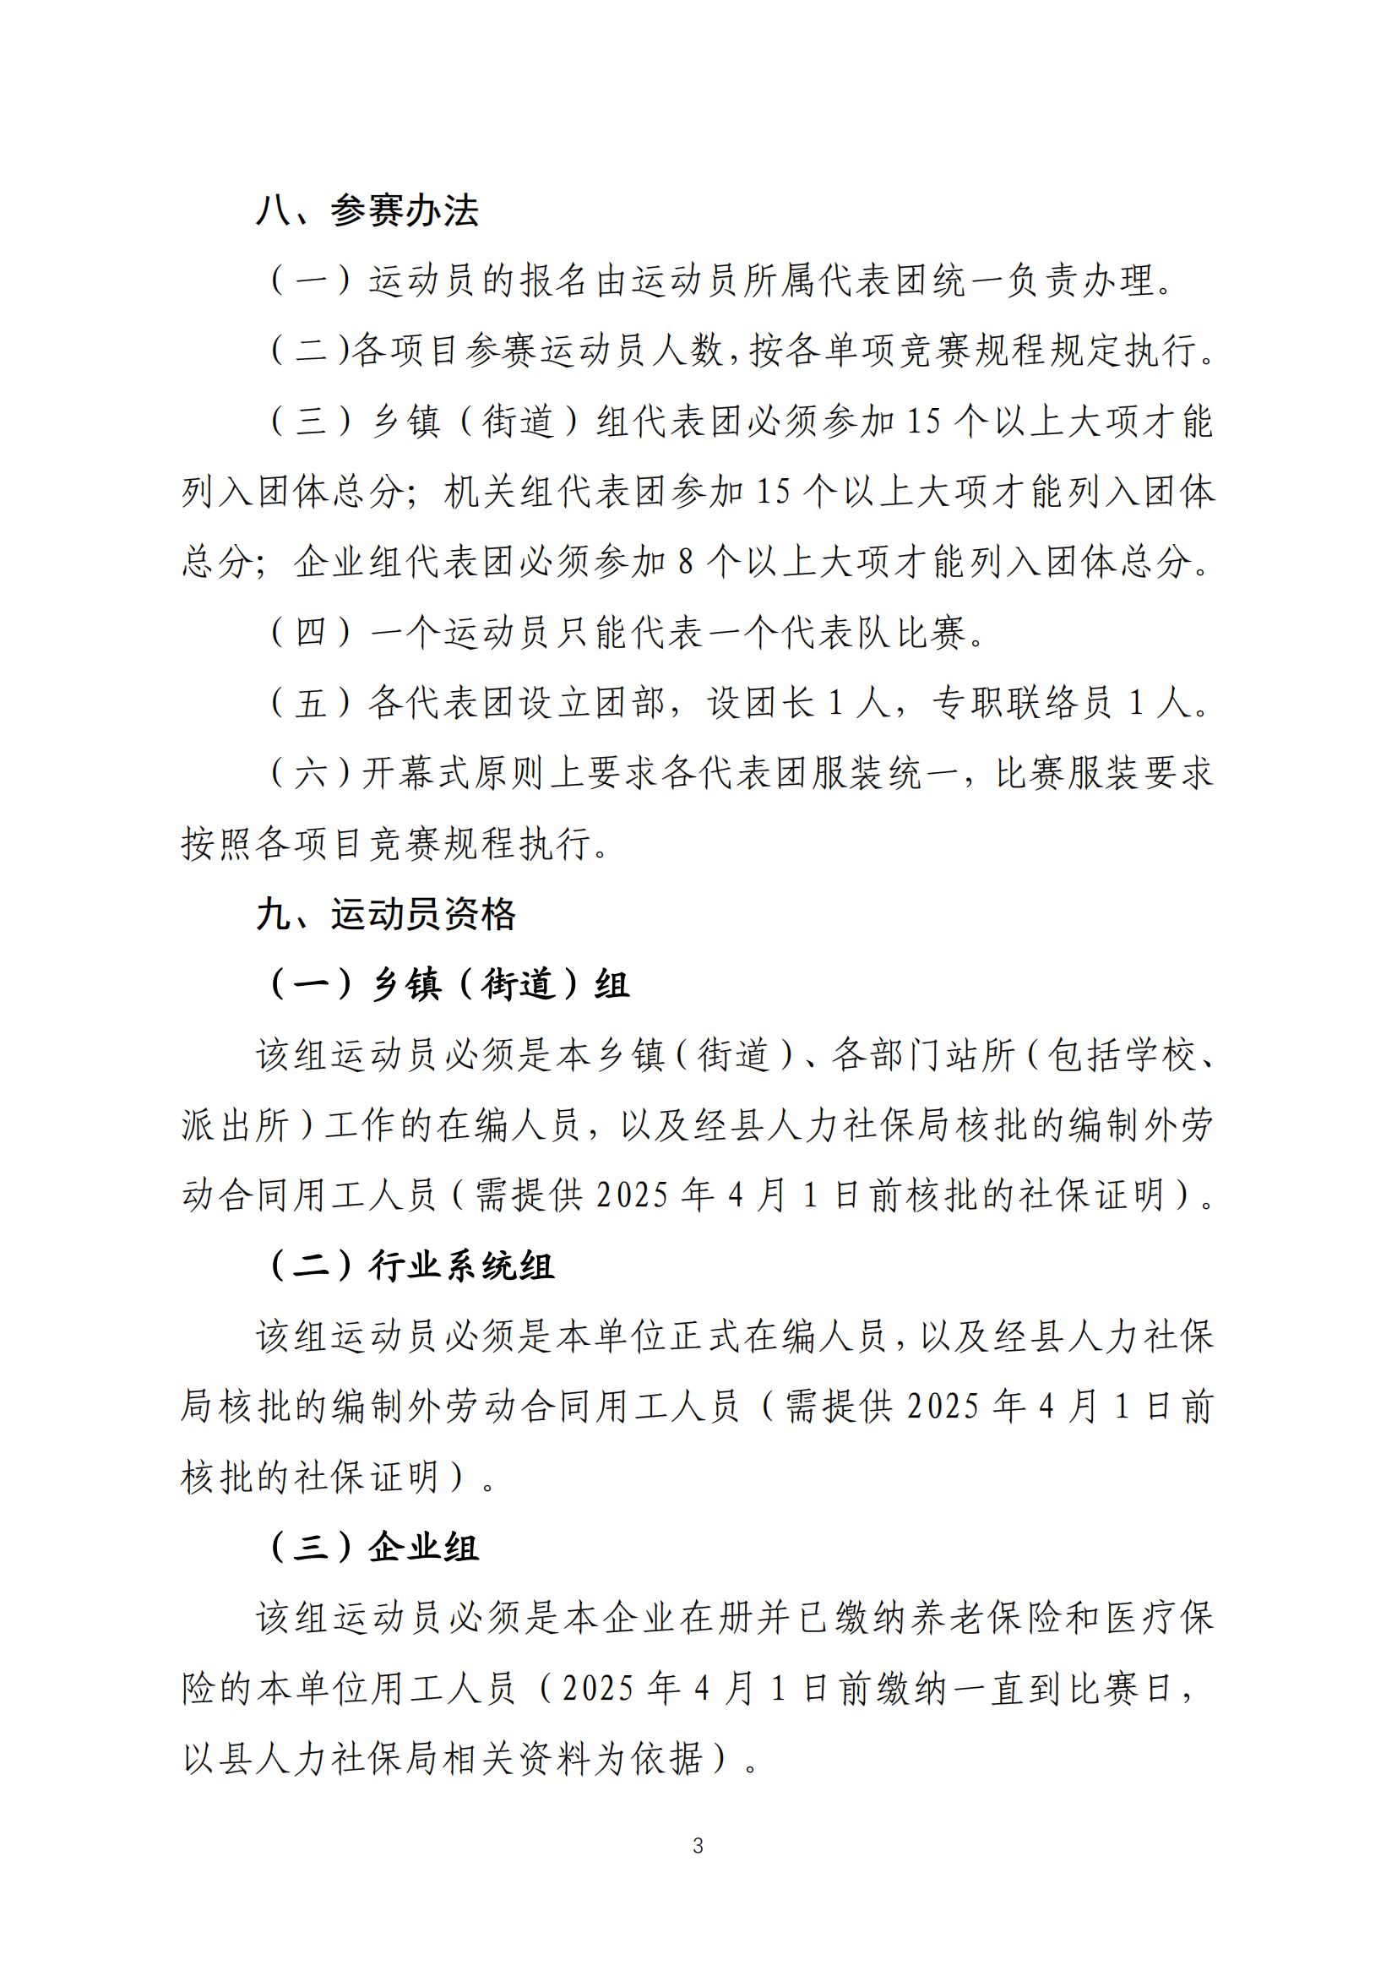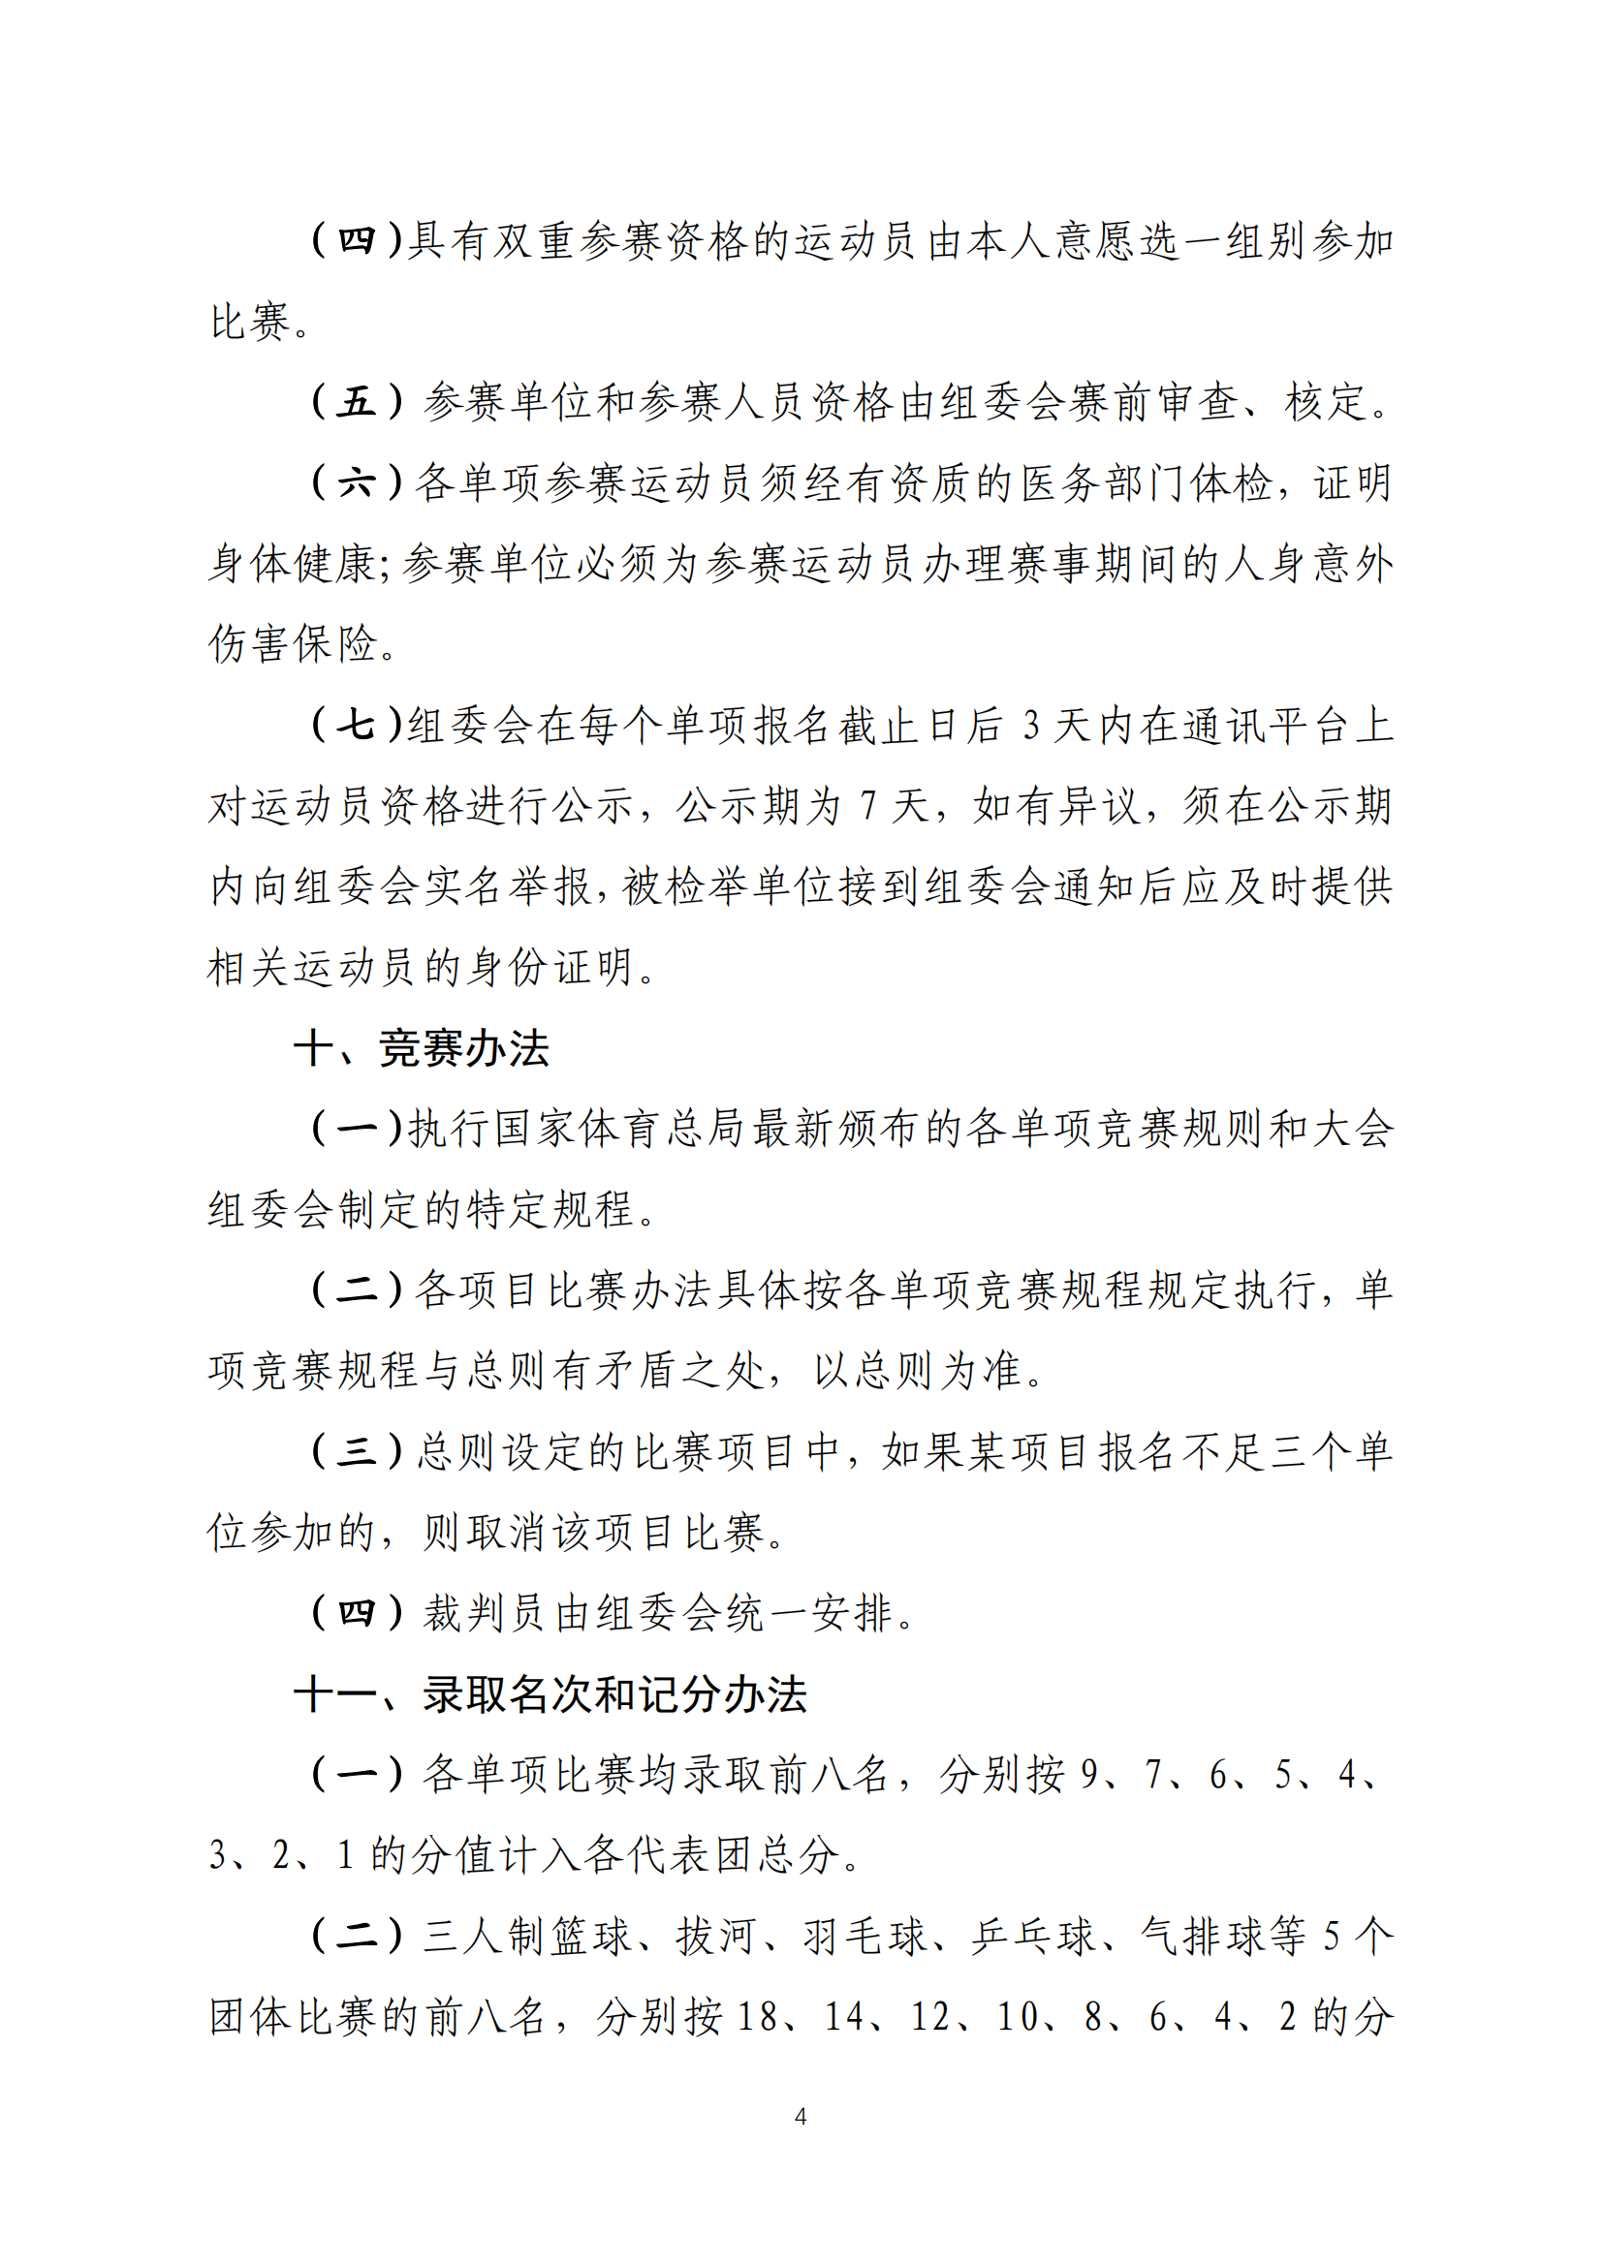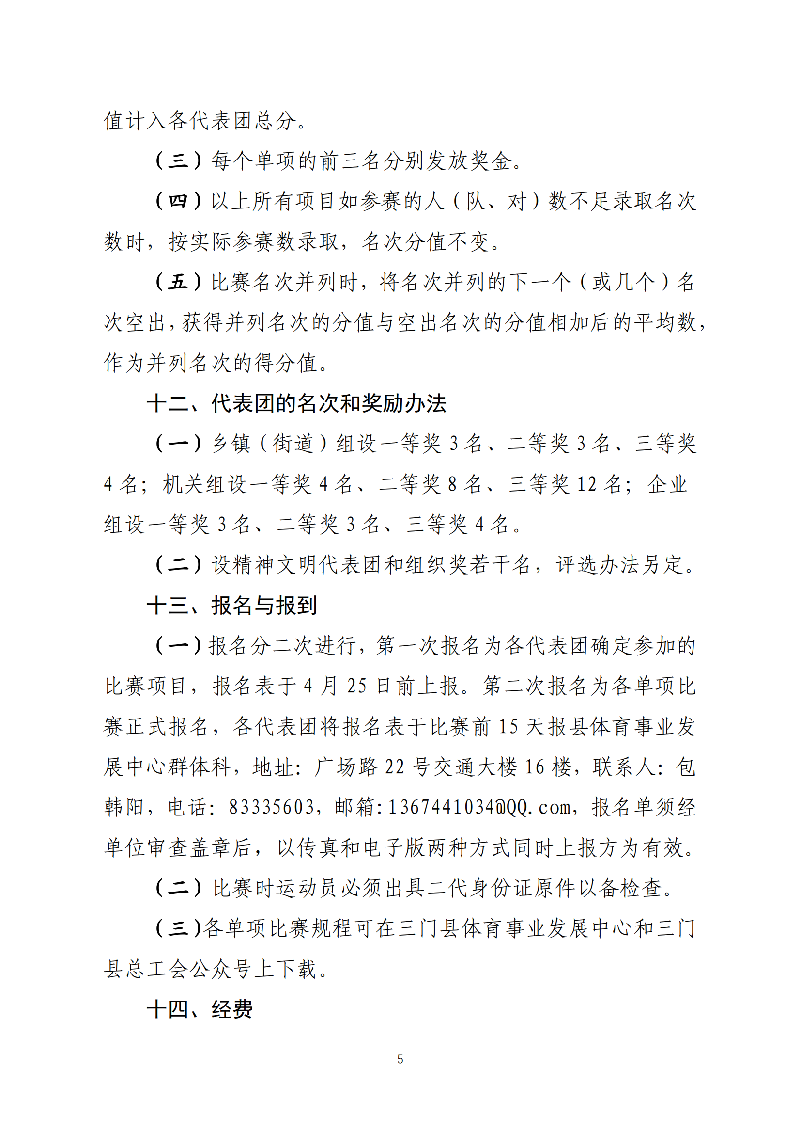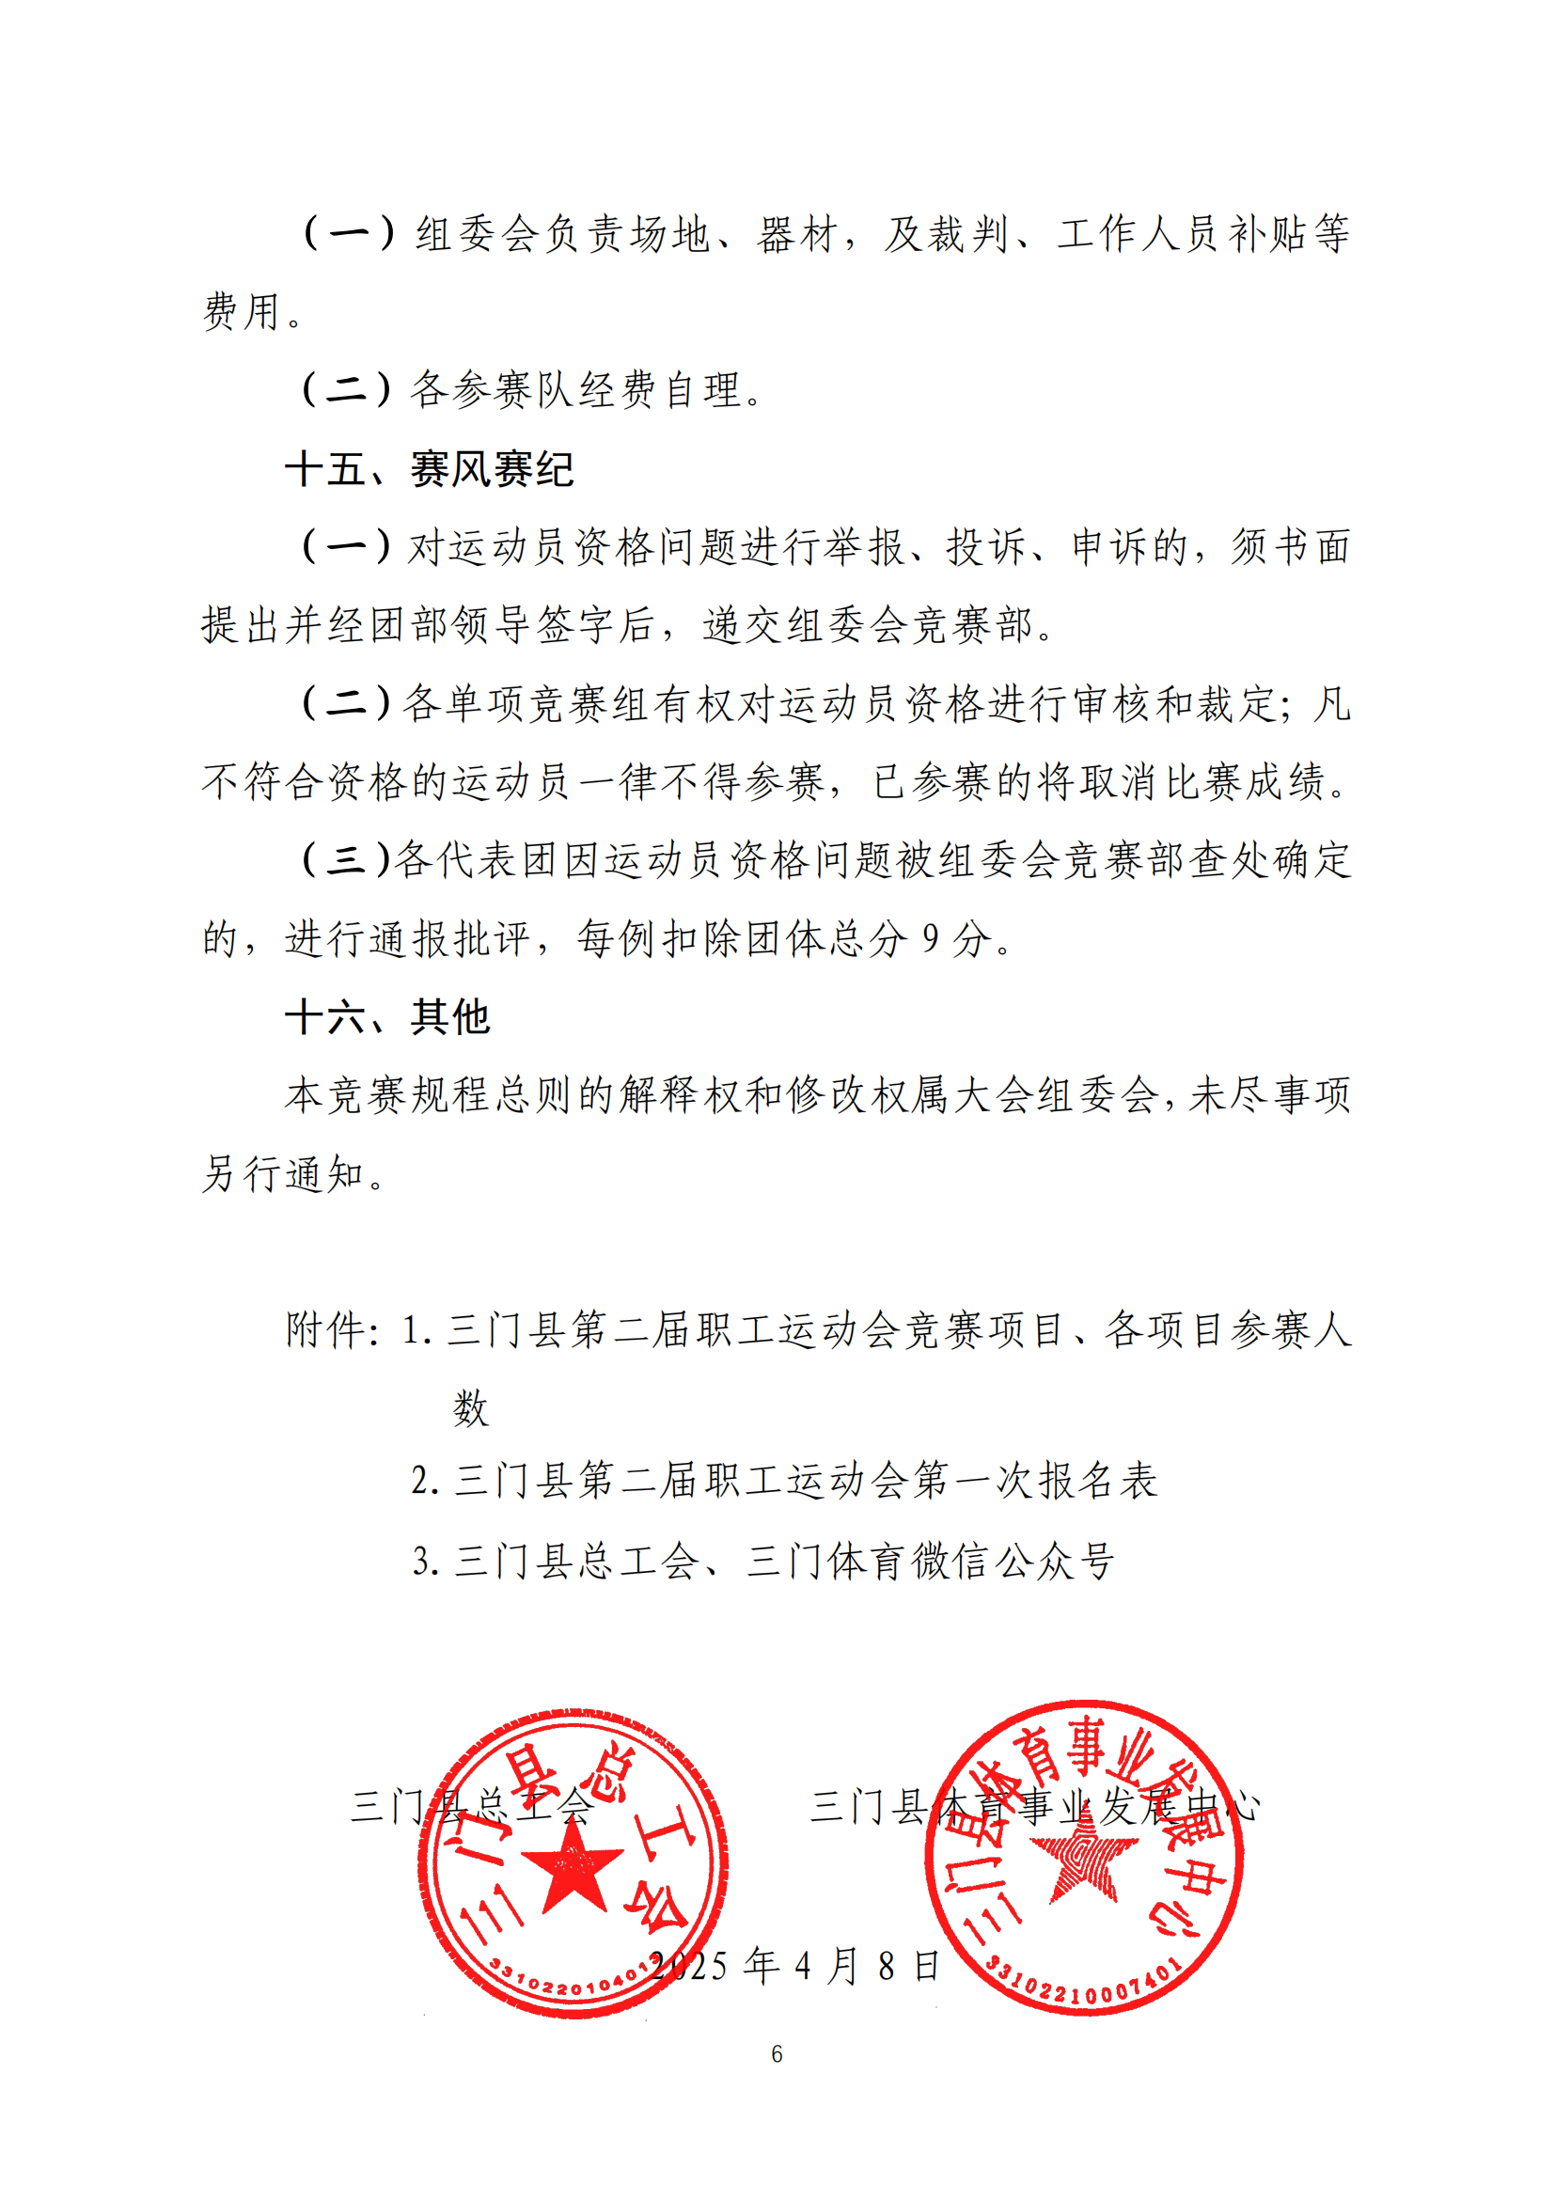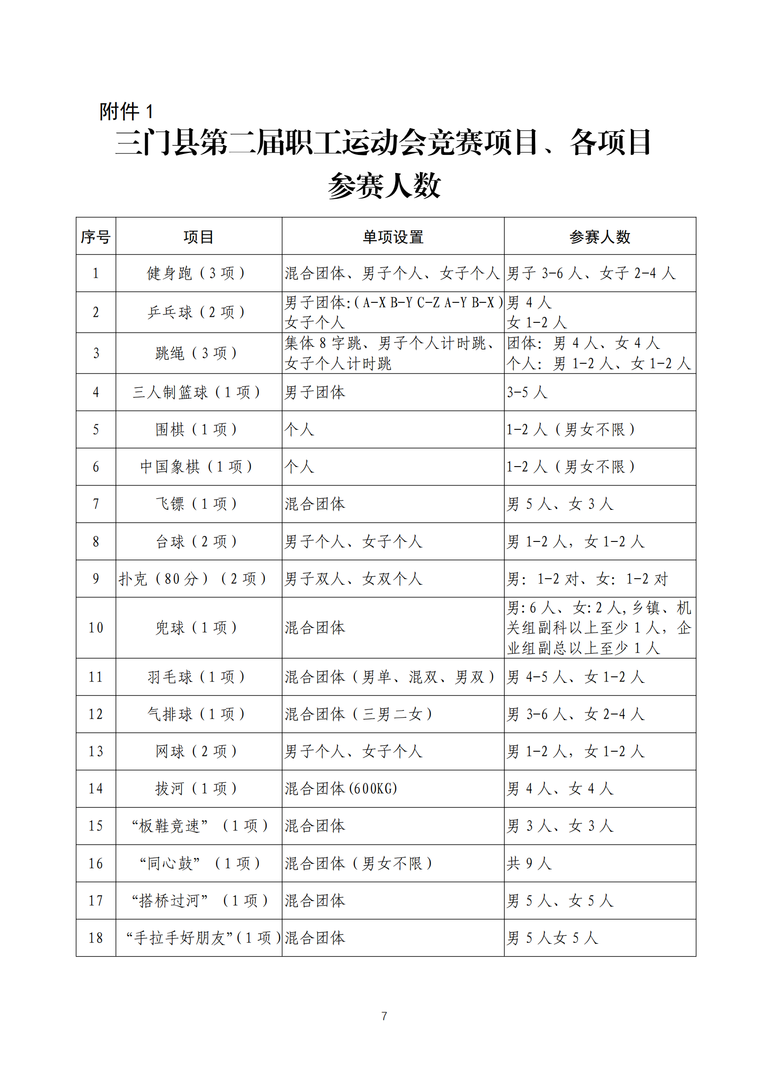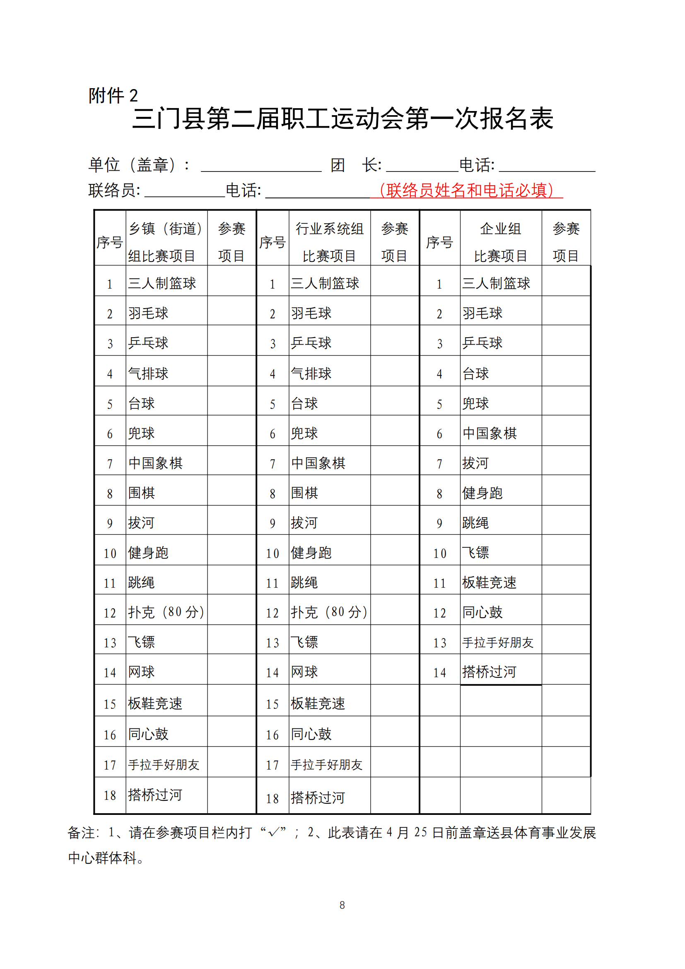

第五章 合同主要条款
以下为成交后签定本项目合同的通用条款，成交供应商不得提出实质性的修改，关于专用条款将由采购人与成交供应商结合本项目具体情况协商后签订。
服务类
以下为成交后签定本项目合同的通用条款，成交供应商不得提出实质性的修改，关于专用条款将由采购人与成交供应商结合本项目具体情况协商后签订。
项目名称： 项目编号：
甲方：（采购单位） 所在地：
乙方：（成交供应商） 所在地：
甲、乙双方根据 (采购组织机构名称）关于 项目竞争性磋商的结果，签署本合同。
- 合同文件：
1.合同条款。
2.成交通知书。
3.更正补充文件。
4.竞争性磋商文件。
5.成交供应商投标文件。
6.其他。
上述所指合同文件应认为是互相补充和解释的，但是有模棱两可或互相矛盾之处，以其所列内容顺序为准。
- 合同内容及服务标准
（具体见项目需求）
- 合同金额：
本合同金额为（大写）：人民币____________________元（￥_________元）。
- 甲乙双方责任
1.甲方责任
1.1甲方按乙方要求及时向乙方提供所需资料，并保证资料的正确性、真实性。
1.2甲方须按照协议规定按时向乙方支付服务费。
1.3甲方应保守乙方提供的商业机密。
2.乙方责任
2.1乙方应配合甲方对工作效果进行阶段性考核评审。
2.2乙方所提供的所有资料与内容必须符合相关标准。
2.3因乙方错误而造成项目重大质量事故及造成建设直接费用提高的，乙方承担相应的费用与法律责任。
2.4乙方工作结束之后应将所有材料的纸质文档及电子文档提供给甲方。
2.5乙方根据甲方要求，定期向甲方汇报项目进程。
- 技术资料
1.乙方应按磋商采购文件规定的时间向甲方提供有关技术资料。
2.没有甲方事先书面同意，乙方不得将由甲方提供的任何有关合同条文、规格、计划、图纸、样品等的资料提供给与履行本合同无关的任何其他人。即使向履行本合同有关的人员提供，也应注意保密并限于履行合同的必需范围。
- 知识产权
乙方在履行合同过程中产生的技术资料及成果知识产权归甲方所有，乙方仅限为本合同目的使用。未经甲方书面同意，不得用于其他项目或向第三方披露。
乙方应保证提供服务过程中不会侵犯任何第三方的知识产权。若侵犯,由乙方赔偿甲方因此遭受的损失（包括但不限于应对及追偿过程中所支付的律师费、差旅费、诉讼费、保全费、鉴定费、评估费等）。
- 转包或分包
1.本合同范围的服务，应由乙方直接供应，不得转让他人供应；
2.除非得到甲方的书面同意，乙方不得将本合同范围的服务全部或部分分包给他人供应；
3.如有未经甲方同意的转让或分包行为，甲方有权解除合同，并追究乙方的违约责任。
- 服务质量保证期 (选用)
1. 服务质量保证期 年。（自验收合格之日起计）
- 合同履行时间、履行方式及履行地点
1.履行时间：
2.履行方式：
3.履行地点：
- 款项支付
付款方式：
- 税费
本合同执行中相关的一切税费均由乙方负担。
- 质量保证及后续服务
1． 乙方应按询价文件规定向甲方提供服务。
2． 乙方提供的服务成果在服务质量保证期内发生故障，乙方应负责免费提供后续服务。对仍达不到要求者，甲方有权解除合同，并追究甲方的违约责任。
3． 如在使用过程中发生问题，乙方在接到甲方通知后在24 小时内到达甲方现场。
4．在服务质量保证期内，乙方应对出现的质量及安全问题负责处理解决并承担
一切费用。
- 违约责任
13.1 甲方无正当理由拒绝接受服务的，应自拒绝行为发生之日起15个工作日内，向乙方支付相当于合同总金额5%的违约金。该违约金支付不影响乙方已实际提供服务部分的费用主张权利。
13.2 因有效报名单位不足三个导致项目终止的，双方同意按以下方式处理：
（1）甲方应自项目终止公告发布之日起30日内，向乙方支付该项目预算金额20%的前期筹备补偿金；
（2）合同剩余未履行部分的80%预算金额自动解除支付义务；
（3）本条款所述补偿金包含乙方为该项目支出的全部成本及预期收益，双方不再就该项目主张其他权益。
- 不可抗力事件处理
1．在合同有效期内，任何一方因不可抗力事件导致不能履行合同，则合同履行
期可延长，其延长期与不可抗力影响期相同。
2．不可抗力事件发生后，应立即通知对方，并寄送有关权威机构出具的证明。
3．不可抗力事件延续120天以上，双方应通过友好协商，确定是否继续履行合
同。
- 解决争议的方法
1. 如双方在履行合同时发生纠纷，应协商解决；协商不成时，可提请政府采购管理部门调解；调解不成的通过以下第（2）种方式解决：
（1） 提交台州市仲裁委员会仲裁。
（2） 依法向三门县人民法院提起诉讼。
- 合同生效及其他
1. 合同经双方法定代表人或授权代表签字并加盖单位公章后生效。
2. 本合同未尽事宜，遵照《民法典》有关条文执行。
3. 本合同一式五份。甲、乙双方各执二份，采购组织机构及同级人民政府财政部门各执一份。本项目未尽事宜以磋商文件、投标文件及澄清文件等为准。
甲方（公章）： 乙方 （公章）：
法定代表人（签字）： 法定代表人（签字）：
或委托代理人（签字）： 或委托代理人（签字）：
联系电话： 联系电话：
地 址： 地 址：
开 户 银 行： 开 户 银 行：
账 号： 账 号：

签订时间： 年 月 日

第六章：响应文件格式附件

附件1 本

项目名称
项目编号： （标段 ）

磋
商
响
应
文
件

供应商全称（公章）：
地 址：
时 间：

磋商响应文件目录
第一部分：资格证明部分

1、磋商声明书（附件1）

2、授权委托书（法定代表人亲自办理磋商响应事宜的，则无需提交)；（附件2）

3、法人或者其他组织的营业执照等证明文件，自然人的身份证明；
4、符合参加政府采购活动应当具备的一般条件的承诺函；（附件3）

5、提供采购公告中符合供应商特定条件的有效资质证书复印件（磋商供应商特定条件中有要求的必须提供），以及需要说明的其他资料；
第二部分：商务与技术部分
（1）供应商情况介绍（人员与技术力量、企业规模、经营业绩等）。（附件4）
（2）磋商响应方案描述
（3）项目实施人员一览表（附件5）
（4）项目负责人资格情况表（附件6）
（5）商务及技术响应表（附件7）
（6）项目实施情况一览表（合同复印件）；（附件8）
（7）供应商认为需要提供的其他资料（包括可能影响供应商商务与技术内容评分的各类证明材料）。
第三部分：报价部分
1、开标一览表（附件9）
2、投标报价明细表（附件10）
3、中小企业声明函、残疾人福利性单位声明函（如有附件11）
第四部分 ：其他部分
1、针对磋商，响应供应商认为其他需要说明的；
（以上内容具体描述详见“第二章 供应商须知”中“二、磋商响应文件”的组成说明）

附件1
磋商声明书
×××（采购代理机构名称）：
（供应商名称）系中华人民共和国合法企业，经营地址。
我（ 姓名 ）系（ 供应商名称 ）的法定代表人，我公司自愿参加贵方组织的××（磋商项目名称）（标段 ）（编号为××）的磋商，为此，我公司就本次磋商有关事项郑重声明如下：
- 我公司声明截止磋商时间近三年以来：在参加政府采购活动过程中无任何不良行为记录；无重大违法记录（重大违法记录是指供应商因违法经营受到刑事处罚或者责令停产停业、吊销许可证或者执照、较大数额罚款等行政处罚）。
- 我公司在参与磋商前已详细审查了磋商采购文件和所有相关资料，我方完全明白并认为此磋商采购文件没有倾向性，也没有存在排斥潜在供应商的内容，我方同意磋商采购文件的相关条款。
3、我公司不是采购人的附属机构；在获知本项目采购信息后，与采购人聘请的为此项目提供咨询服务的公司及其附属机构没有任何联系。
4、我公司保证，采购人在中华人民共和国境内使用我公司磋商响应的货物、资料、技术、服务或其任何一部分时，享有不受限制的无偿使用权，如有第三方向采购人提出侵犯其专利权、商标权或其他知识产权的主张，该责任由我方承担。我方的总报价已包含所有应向所有权人支付的专利权、商标权或其他知识产权的一切相关费用。
5、我公司严格履行政府采购合同，不降低合同约定的产品质量和服务，不擅自变更、中止、终止合同，或拒绝履行合同义务；
6、以上事项如有虚假或隐瞒，我公司愿意承担一切后果，并不再寻求任何旨在减轻或免除法律责任的辩解。

供应商名称(公章)：
法定代表人或授权委托人(签字或盖章)：
日期：年 月 日

附件2
授权委托书
×××（采购代理机构名称）：
（供应商全称） 法定代表人（或营业执照中单位负责人） （法定代表人或营业执照中单位负责人姓名） 授权 （全权代表姓名） 为全权代表，参加贵单位组织的 项目（标段： ）的采购活动，并代表我方全权办理针对上述项目的磋商、签约等具体事务和签署相关文件。我方对全权代表的签字事项负全部责任。
在撤销授权的书面通知以前，本授权书一直有效。全权代表在授权委托书有效期内签署的所有文件不因授权的撤销而失效。
全权代表无转委托权，特此委托。

法定代表人签字或盖章：

供应商全称（公章）： 日期：

附：
法定代表人姓名：
法定代表身份证复印件粘帖处
传真：
电话：
详细通讯地址：
邮政编码：

全权代表姓名：
全权代表身份证复印件粘帖处
职务：
传真：
电话：
详细通讯地址：
邮政编码：

附件3

符合参加采购活动应当具备的一般条件的承诺函

××（采购组织机构名称）：
我方（投标人全称） 参加 项目的采购活动并承诺如下：
一、我方满足《中华人民共和国政府采购法》第二十二条规定：
（一）具有独立承担民事责任的能力；
（二）具有良好的商业信誉和健全的财务会计制度；
（三）具有履行合同所必需的设备和专业技术能力；
（四）有依法缴纳税收和社会保障资金的良好记录；
（五）参加本项目政府采购活动前三年内，在经营活动中 没有 重大违法记录。（重大违法记录是指供应商因违法经营受到刑事处罚或者责令停产停业、吊销许可证或者执照、较大数额罚款等行政处罚）
（六）法律、行政法规规定的其他条件。
二、未被信用中国（www.creditchina.gov.cn)、中国政府采购网（www.ccgp.gov.cn）列入失信被执行人、重大税收违法案件当事人名单、政府采购严重违法失信行为记录名单。
三、不存在以下情况：
1、单位负责人为同一人或者存在直接控股、管理关系的不同供应商参加同一合同项下的政府采购活动的；
2、为采购项目提供整体设计、规范编制或者项目管理、监理、检测等服务后再参加该采购项目的其他采购活动的。
四、以上事项如有虚假或隐瞒，我方愿意承担一切后果和责任。

供应商名称(公章)：
法定代表人或授权委托人(签字或盖章)：
日期：年 月 日

附件4：
供应商基本情况表
企业名称 |  |  |  |  |  |  | 法人代表
地址 |  |  |  |  |  |  | 企业性质
股东姓名 |  | 股权结构（%） |  |  |  |  | 股东关系
联系人姓名 |  | 固定电话 |  |  |  |  | 传真
联系人姓名 |  | 手机
1.  企  业  概  况 | 职工人数 |  |  | 具备大专以上学历人数 |  |  | 国家授予技术职称人数
1.  企  业  概  况 | 占地面积 |  |  | 建筑面积 | 平方米  □自有□租賃 |  | 生产经营场所及场所的设施与设备
1.  企  业  概  况 | 注册资金 |  |  | 注册发证机关 |  |  |  |  |  | 公司成立时间
1.  企  业  概  况 | 核准经营范围
1.  企  业  概  况 | 发展历程及主要荣誉：
2．  企业有关资质获证情况 | 产品生产许可证情况（对需获得生产许可证的产品要填写此栏） |  | 产品名称 |  |  | 发证机关 |  | 编号 | 发证时间 |  | 期限
2．  企业有关资质获证情况 | 企业通过质量体系、环保体系、计量等认证情况
2．  企业有关资质获证情况 | 企业获得专利情况
要求：
1.姓名栏必须将所有股东都统计在内，若非股份公司此行（第三行）无需填写；
2、在填写时，如本表格不适合供应商的实际情况，可自行划表填写。
磋商供应商名称（盖章）：

法定代表人或授权委托人(签字或盖章)：

职 务：
日 期：

附件5：
项目实施人员一览表
序号 | 姓名 | 职务 | 职责 | 参加本单位工作时间
要求：
1.在填写时，如本表格不适合供应商的实际情况，可根据本表格式自行划表填写。
2.附人员证书复印件；

磋商供应商名称（盖章）：

法定代表人或授权委托人(签字或盖章)：

职 务：

日 期：

附件6：
项目负责人资格情况表
采购项目： 采购编号：
姓名 |  | 近年来主要工作业绩
性别 |  | 注：业绩证明应提供旁证材料  （合同或中标通知书）。
年龄 |  | 注：业绩证明应提供旁证材料  （合同或中标通知书）。
职称 |  | 注：业绩证明应提供旁证材料  （合同或中标通知书）。
毕业时间 |  | 注：业绩证明应提供旁证材料  （合同或中标通知书）。
学校专业 |  | 注：业绩证明应提供旁证材料  （合同或中标通知书）。
联系电话 |  | 注：业绩证明应提供旁证材料  （合同或中标通知书）。
最近一年工作状况 |  | 注：业绩证明应提供旁证材料  （合同或中标通知书）。
拟在本项目中担任主要工作
1.在填写时，如本表格不适合供应商的实际情况，可根据本表格式自行划表填写。
磋商供应商名称（盖章）：

法定代表人或授权委托人(签字或盖章)：

职 务：

日 期：

附件7：
商务及技术响应表
项目名称及编号：
类别 | 内容 | 磋商文件产品技术要求 | 磋商响应文件产品技术响应 | 偏离情况
商务响应情况 | 服务期
商务响应情况 | 付款方式
商务响应情况 | ……
类别 | 类别 | 磋商文件产品技术要求 | 磋商响应文件产品技术响应 | 偏离情况
技术响应情况
备注：1、供应商在填写其中的“磋商响应文件产品技术响应”内容时，必须对照本磋商文件“产品技术要求”中各指标段逐条说明，写出各磋商产品的具体参数响应内容，不得以“符合”或“满足”等词语作简单回答或者完全复制本项目采购需求中参数内容，否则磋商小组有权视其磋商响应文件未响应磋商文件要求。
2、如不填写，视为完全响应磋商文件要求。
磋商供应商名称（盖章）：

法定代表人或授权委托人(签字或盖章)：

职 务：
日 期：
附件8:
项目实施情况一览表

序号 | 项目名称 | 项目地址 | 合同总价 | 实施时间 | 项目质量 | 项目单位名称
1
2
3
…
要求：
1.业绩证明应提供证明材料（合同复印件可只提供首页、含金额页、盖章页并加盖磋商供应商公章）；
2.磋商供应商可按此表格式复制。

磋商供应商名称（盖章）：

法定代表人或授权委托人(签字或盖章)：

职 务：

日 期：

附件9：
开标一览表

项目编号：
项目名称： [货币单位：人民币元]
序号 | 项目名称 | 单位 | 数量 | 投标报价 （元） | 服务期 | 服务  地点 | 备注
1 |  | 项 | 1
大写:

填报要求：
1、报价一经涂改，应在涂改处加盖单位公章或者由法定代表人或授权委托人签字或盖章，否则其投标作无效标处理；
2、投标报价是包含完成本项目工作任务所发生的一切费用（完成本项目的人员、资料制作及服务所需一切费用，以及相关的一切费税、代理费等）交付业主使用前所产生的其他费用以及合同包含的所有风险、责任等各项应有费用及不可预见费等全部费用。如有漏项，视同已包含在本项目的投标报价中。

投标人名称（公章）：

法定代表人或授权委托人(签字或盖章)：

职 务：

日 期：

附件10
报价明细表
项目编号： （货币单位：人民币元）
序号 | 报价项目 | 数量 | 单价 | 小计（元） | 备注
… | …
合 计（结转至开标一览表）
注：
1. 本表为《开标一览表》的报价明细表，如有缺项、漏项，视为投标报价中已包含相关费用，采购人无需另外支付任何费用。
2.“报价明细表”中的报价合计应与“开标一览表”中的投标总报价相一致，不一致时，以开标一览表为准。

投标人名称（公章）：

法定代表人或授权委托人(签字或盖章)：

职 务：

日 期：
附件11
中小企业声明函

本公司郑重声明，根据《政府采购促进中小企业发展管理办法》（财库﹝2020﹞46号）的规定，本公司参加（单位名称）的（项目名称）采购活动，服务全部由符合政策要求的中小企业承接）。相关企业的具体情况如下：
- （标的名称），属于（招标文件中明确的所属行业）；承建（承接）企业为（企业名称），从业人员 人，营业收入为 万元，资产总额为 万元①，属于（中型企业、小型企业、微型企业）；
2.（标的名称），属于（招标文件中明确的所属行业）；承建（承接）企业为（企业名称），从业人员 人，营业收入为 万元，资产总额为 万元，属于（中型企业、小型企业、微型企业）；
……以上企业，不属于大企业的分支机构，不存在控股股东为大企业的情形，也不存在与大企业的负责人为同一人的情形。
本企业对上述声明内容的真实性负责。如有虚假，将依法承担相应责任。
信息查询网址为：

企业名称（盖章）：
日 期：

①从业人员、营业收入、资产总额填报上一年度数据，无上一年度数据的新成立企业可不填报。

残疾人福利性单位声明函

本单位郑重声明，根据《财政部 民政部 中国残疾人联合会关于促进残疾人就业政府采购政策的通知》（财库〔2017〕 141号）的规定，本单位为符合条件的残疾人福利性单位，且本单位参加 单位的 项目采购活动提供本单位制造的货物（由本单位承担工程/提供服务），或者提供其他残疾人福利性单位制造的货物（不包括使用非残疾人福利性单位注册商标的货物）。
本单位对上述声明的真实性负责。如有虚假，将依法承担相应责任。

单位名称（盖章）：
日 期 ：

